台北市立松山高級中學九十五學年度第二學期期末考
高一基礎化學試題（範圍：Ch4-1~Ch5-4）
本試題共4頁（答案卡代碼為14）
一、單一選擇題：70﹪(每題2分，答錯不倒扣)
1. | 下列關於地球上能源的敘述，何者錯誤？ (A)化石燃料可視為百萬年前所儲存的太陽能 (B)稻米、小麥等糧食可視為近年所儲存的太陽能 (C)太陽能是因太陽表面發生核分裂而釋放出來 (D)人類最早使用的能源為生質能源。
2. | 關於熱化學方程式C_{(s)} + O_{2(g)} → CO_{2(g)} ΔH＝－394 kJ ，下列敘述何者正確？ (A)上式反應為吸熱反應，反應熱為－394 kJ/mol (B) 2莫耳石墨的燃燒熱是－394 kJ (C)石墨和氧的熱含量比二氧化碳的低394 kJ/mol (D)石墨和氧的熱含量比二氧化碳的高394 kJ/mol。
3. | 下列四圖中，何者為H₂O_{(l)} + 10.5 kcal → H₂O_{(g)}之熱含量變化簡圖？（橫軸代表變化過程，縱軸代表熱含量）  (A) 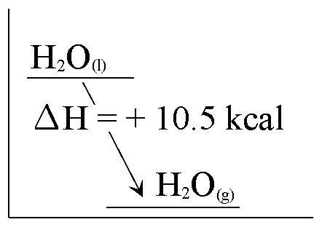 (B) 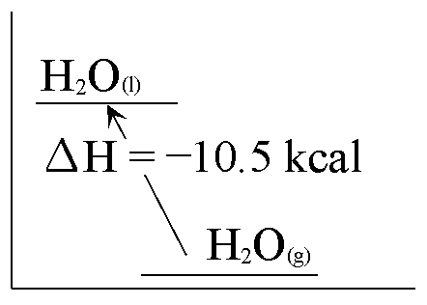 (C) 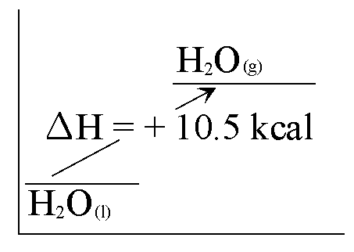 (D) 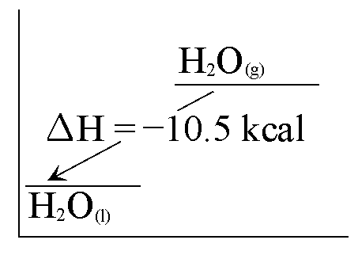
4. | 下列有關石油分餾的敘述，何者正確？ (A)分餾法是利用沸點的不同來分離物質 (B)乙醚為石油分餾的產物 (C)分餾塔愈上層，產物的沸點愈高 (D)最先餾出的產物為汽油。
5. | 下列各項氣體的主要成分，何者正確？ (A)煤氣的主要成分為H₂、CO (B)化石燃料的主要成分為CO、H₂ (C)天然氣的主要成分為CH₄、C₂H₄ (D)液化石油氣的主要成分為C₃H₈、C₄H₁₀。
6. | 下列有關水煤氣的敘述，何者正確？ (A)為紅熱碳與高溫水蒸氣作用的產物 (B)為一種無毒性的燃料 (C)為一種常用的家庭燃料 (D)成分中含有等莫耳數的CO₂與H₂。
7. | 有關煤乾餾的敘述何者正確？ (A)氣體生成物稱為煤氣，是單一成分的氣體 (B)液體生成物稱為煤溚，是純物質 (C)固體為煤焦，可當作還原劑 (D)煤乾餾之操作為在空氣中強熱之。
8. | 下列有關鉛蓄電池放電過程的敘述，何者錯誤？ (A)電池中H₂SO₄濃度漸大 (B)二氧化鉛為正極也是陰極 (C)其缺點為體積大且笨重 (D)鉛板上產生氧化反應。
9. | 鉛蓄電池在充電過程中，何者正確？ (A)PbO₂ 的重量減少 (B)硫酸濃度變大 (C)充電時，Pb極需與電源的正極連接 (D)充電過程二氧化鉛為正極也是陰極。
10. | 關於鋅-銅電池放電時的敘述，何者正確？ (A)銅電極產生氧化的反應 (B)鋅電極的質量變小 (C)銅離子的濃度逐漸增大 (D)陽離子由陰極游向陽極。
11. | 下列電池與其負極之配對，何者正確？ (A)勒克朗舍電池－碳棒 (B)鹼性乾電池－鋅 (C)水銀電池－汞 (D)鎳鎘電池－鎳。
12. | 下列關於勒克朗舍電池（乾電池）的敘述，何者正確？ (A)以碳棒為陽極 (B)MnO₂是還原劑 (C)陽極反應為Zn²⁺＋2e⁻ → Zn (D)電解質為MnO₂、NH₄Cl和ZnCl₂的混合物。
13. | 核反應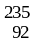U＋n → Kr＋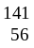Ba＋3n生成的Kr原子核中的中子數為多少？ (A) 36 (B) 56 (C) 92 (D) 128。
14. | 生物體內的呼吸作用與植物的光合作用的關係，下列何項錯誤？ (A)生物體內的呼吸作用是將碳水化合物轉變為二氧化碳和水 (B)生物體內的呼吸作用是發生氧化而放出能量 (C)光合與呼吸作用二種作用，物質的質量並沒有改變，只是生物體內消耗了儲存的太陽光能 (D)光合作用與生物體內的呼吸作用二種作用的反應物與生成物均相同。
15. | 關於地熱能源的敘述，何者錯誤？ (A)部分來自太陽能的照射 (B)部分來自地殼中放射性同位素衰變釋出的能量 (C)部分來自新生板塊冷卻釋出的能量 (D)地熱噴氣孔及溫泉屬於地熱能源。
16. | 下列有關能源的敘述，何者錯誤？ (A)燃燒完全時，無煙煤較煙煤造成的汙染較少 (B)石油及天然氣的主要成分是碳氫化合物的混合物 (C)原子核反應可分為核分裂與核融合兩種，目前世界運轉中的核能電廠，大部分採核融合反應(D)太陽能電池安全又清潔，但較核能發電的功率仍嫌不足。
17. | 下列有關反應熱的敘述，何者正確？ (Ａ) 在 1 atm、0℃時測定的反應熱稱為標準反應熱 (Ｂ) 正反應的反應熱和逆反應的反應熱，大小相等符號相反 (Ｃ)反應熱和起始狀態、最終狀態以及物質變化的途徑有關 (Ｄ)反應熱與反應時的溫度壓力無關。
18. | 下列醣類之分子量大小順序如何？(1)寡糖 (2)澱粉 (3)葡萄糖 (4)纖維素  (A)(4)＞(2)＞(3)＞(1) (B)(4)＝(2)＞(3)＞(1) (C)(4)＞(2)＞(1)＞(3) (D)(4)＝(2)＞(1)＞(3)。
19. | 某同學用水果刀切削尚未成熟的柿子時，看到刀口處出現藍黑色，誤以為是刀子不潔淨所造成；其實，這種情況和茶水加入亞鐵離子後變成藍黑色是一樣的道理。據此推測，柿子中含有使刀口處出現藍黑色之物質可能為何者？ (A)果酸 (B)鞣酸 (C)檸檬酸 (D)果糖。
20. | 若某單醣的分子式為C₆H₁₂O₆，那麼其形成之伍糖的分子式為何？ (A)C₃₀H₅₈O₂₉ (B)C₃₀H₅₆O₂₈ (C)C₃₀H₅₄O₂₇ (D)C₃₀H₅₂O₂₆。
21. | 阿司巴丹（C₁₄H₁₈N₂O₅）目前已取代糖精（C₇H₅NO₃S），成為最廣泛使用的人工甜味劑。下列相關敘述，何者正確？ (A)阿司巴丹與糖精互為同分異構物 (B)阿司巴丹具有甜味，亦為醣類的一種 (C)阿司巴丹的碳、氫、氮、氧四元素之質量比為14：18：2：5 (D)阿司巴丹的分子量低於麥芽糖的分子量但高於糖精的分子量。
22. | 家中用品的清潔，須用到各種不同的清潔劑，跟我們的生活息息相關，在下列各種不同的清潔方式敘述中，何者正確？ (A)早期清洗使用草木灰，是因草木灰中含有碳酸鉀溶於水呈酸性，具去汙能力 (B)肥皂分子的長鏈端具有親水性，可伸入水層將油汙乳化懸浮於水中 (C)乾式清潔劑是具有揮發性能溶解油汙的有機溶劑 (D)硬性洗衣粉是指在硬水中，會與鎂、鈣離子生成不溶性沉澱物的洗衣粉。
23. | 下列藥物或化學品的敘述，何者正確？ (A)磺胺類藥物是最常見的止痛、退燒藥 (B)乙醯胺苯酚具有退燒與止痛的療效 (C)盤尼西林是一種消炎用抗生素，長期使用亦不具有抗藥性 (D)煙草植物中易使人成癮的成分為海洛因。
24. | 下列有關天然纖維的敘述，何者錯誤？ (A)棉纖維燃燒時無臭味 (B)羊毛纖維主要成分為纖維素 (C)蠶絲纖維是一種蛋白質 (D)羊毛纖維燃燒時有臭味。
25. | 合成清潔劑依據親油基部分構造的不同，可以分成硬性清潔劑及軟性清潔劑兩類。試問下列何者屬於軟性合成清潔劑？
  (A) | 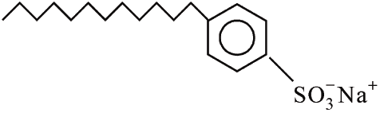 | (B) | 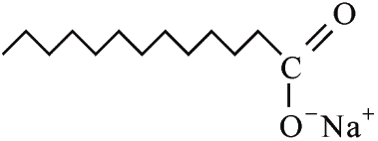 | (C) | 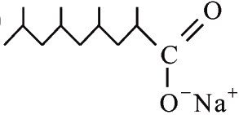 | (D) | 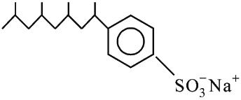
26. | 下列敘述，何者正確？ (A)蠶絲為動物纖維，遇熱捲曲變形無臭味 (B)羊毛之成分為胺基酸構成之蛋白質，不易受酸鹼侵蝕 (C)耐綸為一種合成纖維，屬於聚酯類，類似植物纖維 (D)棉、麻為一種植物性纖維，主要成分是纖維素。
27. | 二氧化鈦光觸媒的反應原理與何項最相關？ (A)酸鹼中和 (B)陽離子交換 (C)氧化還原 (D)昇華作用。
28. | 下列聚合物與單體的配對，何者正確？ (A)寶特瓶－氯乙烯 (B)壓克力－丙烯 (C)達克綸－對苯二甲酸、己二胺 (D)保麗龍－苯乙烯。
29. | 下列有關玻璃的敘述，何者正確？ (A)玻璃液體在冷凝的過程中形成漂亮的結晶 (B)玻璃具有一定的熔點 (C)玻璃是一種無定型的過冷溶液 (D)玻璃是絕緣體，加熱融化後變為導體。
30. | 下列有關材料的敘述，何者正確？ (A)植物纖維中的棉與麻，其成分為蛋白質 (B)奧綸屬於動物纖維 (C)達克綸為聚酯纖維，可製成錄音帶中的帶子 (D)耐綸又稱合成羊毛。
31. | 下列敘述，何者正確？ (A)青黴素又稱為盤尼西林 (B)抗生素為無毒之藥物 (C)青黴素為一種抗鏈球菌感染之藥物 (D)阿司匹靈可以抑制細菌的成長，防止傷口潰爛。
32. | 下列各材料的相關敘述，何者錯誤？ (A)陶瓷、磚瓦都是以含鋁矽酸鹽的黏土為主要成分燒成的混合物 (B)玻璃製造時，添加氧化鉛可產生抗熱性高的實驗室用玻璃 (C)玻璃與鹽酸不易反應，但會被強鹼溶蝕 (D)溫度計及滴定管、量筒上的刻度，可用氫氟酸（HF）蝕刻。
33. | 有關阿司匹靈（Aspirin）的敘述，下列何者錯誤？ (A)它具有止痛退熱作用 (B)它具有抑制血小板凝聚，預防血管的功效 (C)血友病患者不宜使用 (D)對於普拿疼不適的患者，可用阿司匹靈代替。
34. | 一般的胃痛大都與胃酸過多有關。在 NaOH、KOH、Ca(OH)₂、Mg(OH)₂ 四種物質中，只有一種物質不會傷害口腔、食道，因而適合用於胃藥。關於這一種物質的性質描述，下列哪一項正確？  (A)在水中的溶解度是四種物質中最小 (B)為共價化合物 (C)是兩性物質，可以當作鹼或酸 (D) 1 莫耳該物質可中和 1 莫耳鹽酸。
35. | 市面上有所謂的健康低鈉鹽，下列有關低鈉鹽的敘述，何者最合理？  (A)低鈉鹽含有鉀離子，所以比相同莫耳數的氯化鈉含較少的鈉離子 (B)低鈉鹽其實就是一般的氯化鈉鹽類，沒有什麼不同 (C)低鈉鹽中的鈉離子比氯離子少，所以不是電中性的 (D)低鈉鹽含有少量的金屬鈉，故稱為低鈉鹽。
二、多重選擇題：30﹪(每題3分；答對ㄧ個選項，給予題分的1/5；答錯ㄧ個選項，倒扣題分的1/5；整题空白扣3分)
36. | 有關石油與烷類的敘述，何者正確？  (A)石化工業上，熱裂煉的目的是將較大的烷類分子轉變成經濟價值高的小分子 (B)石油醚是由原油分餾而得的純物質，是一種化合物 (C)所謂95無鉛汽油，意即其汽油中異辛烷體積占95﹪ (D)汽油的分餾溫度較柴油的分餾溫度高 (E)實驗室用的正己烷，主要是由石油分餾提煉而得。
37. | 下列關於醣類的敘述，何者錯誤？ (A)澱粉由葡萄糖聚合而成，化學式為(C₆H₁₀O₅)_{n} (B)一分子麥芽糖水解可得二分子的葡萄糖 (C)葡萄糖可由植物行光合作用生成 (D)澱粉與纖維素為同分異構物 (E)纖維素為雙醣的一種，人體無法消化。
38. | 下列有關台灣能源的開發與利用的現況，何者正確？  (A)目前仍正持續運轉的宜蘭清水地熱發電廠是台灣第一座地熱發電廠 (B)目前的核能電廠均利用核分裂的原理發電 (C)目前生質能與廢棄物能的應用潛力逐漸升高 (D)台灣沿海的潮差符合經濟價值的潮差，適合開發潮汐發電廠 (E)台灣與離島地區風力不穩定，仍未開發風力發電。
39. | 實驗室製造耐綸-66：(1)需要的試藥：己二醯氯，己二胺，NaOH，水及正己烷。(2)製備前配製含己二胺的溶液 A，及含己二醯氯的溶液 B。下列有關耐綸製備的實驗敘述，何者正確？  (A)溶液 A 為己二胺的正己烷溶液 (B)溶液 B 為己二醯氯的 NaOH 水溶液 (C)再將溶液 B 緩緩倒入溶液 A 後攪拌後即得到耐綸 (D)反應發生位置在交界面，如以鑷子將生成物慢慢挾起並拉出，可得線狀的耐綸-66 呈乳白色 (E)由此實驗可知耐綸-66 為一種聚酯類。
40. | 已知酒精的汽化熱比水的汽化熱小。下列方程式：  C₂H₅OH_{(g)}＋3O_{2(g)} → 2CO_{2(g)}＋3H₂O_{(g)}＋Q₁  C₂H₅OH_{(g)}＋3O_{2(g)} → 2CO_{2(g)}＋3H₂O_{(l )}＋Q₂  C₂H₅OH_{(l)}＋3O_{2(g)} → 2CO_{2(g)}＋3H₂O_{(g)}＋Q₃  C₂H₅OH_{(l)}＋3O_{2(g)} → 2CO_{2(g)}＋3H₂O_{(l)}＋Q₄  其中 Q₁、Q₂、Q₃、Q₄ 為熱量，則下列熱量大小關係何者正確？  (A) Q₂＞Q₄ (B) Q₄＞Q₁ (C) Q₁＞Q₂ (D) Q₃＞Q₂ (E) Q₃＞Q₄。
41. | 人類的食衣住行與化學息息相關，下列敘述何者錯誤？  (A)碘溶液可用來檢驗澱粉的存在 (B)澱粉是由葡萄糖經加成聚合而成 (C)喝茶或喝咖啡會有提神的效果，是因為茶和咖啡都含有咖啡因的成分 (D)棉花中纖維素的組成單元結構與達克綸（合成纖維）的組成單元結構相同 (E)大部分胃藥中含有制酸劑，其成分可為 NaHCO₃ 或 Mg(OH)₂。
42. | 已知銅金屬的還原力比銀金屬強。將銅棒置於裝有1.0 M硝酸銅水溶液的燒杯中，將銀棒置於裝有1.0 M硝酸銀水溶液的燒杯中，U型玻璃管裝有硝酸鉀飽和水溶液作為鹽橋，利用上述裝置組成電池，下列哪些是錯誤的？ (A)電池的淨反應式為Cu_{(s)}+2Ag⁺_{(aq)}→Cu²⁺_{(aq)}+2Ag_{(s)} (B)負極為銅棒，產生氧化反應 (C)電子由銅棒經外電路流向銀棒 (D)溶液中的K⁺ 陽離子，由銀極溶液經鹽橋游向銅極溶液 (E)銀棒是負極，產生氧化反應。
43. | 有關蛋白質的敘述，下列何者錯誤？ (A)構成蛋白質分子的基本物質是α－胺基酸 (B)體內胺基酸中分子量最小的是甘胺酸其化學式為H₃NCH₂COOH (C)生物體內的催化劑，主要成分也是蛋白質 (D)體內胺基酸有些可以氧化產生能量，有些可轉換成葡萄糖或脂肪 (E)蛋白質與硝酸共熱呈藍黑色。
44. | 關於奈米碳管的敘述，何者正確？ (A)質量輕、彈性佳，且化學性質穩定 (B)是一種精密陶瓷，可耐高溫 (C)結構與鑽石相似，質地堅硬 (D)鑽石、石墨、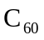及奈米碳管均是碳的同素異形體 (E)奈米碳管與聚乙烯均是含C、H的聚合物。
45. | 服用胃藥制酸劑後 (A)會增加胃液的 pH 值 (B)會減少胃液的 pH 值 (C)會增加胃液的 [OH－] (D)會減少胃液的 [OH－] (E)不改變胃液的 pH 值。

台北市立松山高級中學九十五學年度第一學期期末考
高一基礎化學答案
一、單選題：
題目 | 答案 | 題目 | 答案 | 題目 | 答案 | 題目 | 答案 | 題目 | 答案 | 題目 | 答案 | 題目 | 答案
1. | C | 6. | A | 11. | B | 16. | C | 21. | D | 26. | D | 31. | A
2. | D | 7. | C | 12. | D | 17. | B | 22. | C | 27. | C | 32. | B
3. | C | 8. | A | 13. | B | 18. | C | 23. | B | 28. | D | 33. | D
4. | A | 9. | B | 14. | D | 19. | B | 24. | B | 29. | C | 34. | A
5. | D | 10. | B | 15. | A | 20. | D | 25. | A | 30. | C | 35. | A

二、多選題：
題目 | 答案 | 題目 | 答案
36. | A | 41. | BD
37. | DE | 42. | DE
38. | BC | 43. | BE
39. | D | 44. | AD
40. | AB | 45. | AC

